Introduction :
Le refroidissement de magma donne des roches appelées roches magmatiques. Les conditions de refroidissement, et la composition minéralogique déterminent le type de roche formé. Comment se forment les roches magmatiques ? Quelle est la relation entre la formation des roches magmatiques et la tectonique des plaques ?
- Les roches magmatiques dans les zones de subduction
- Comparaison du granite et l’andésite
A partir des documents 1et 2 page 52 et 3 et 4 page 53, comparer le granite et l’andésite
- Observation à l’œil nu :
Le granite est une roche gis, à texture rugueux. Constitue des minéraux observables à l’œil nu.
L’andésite est une roche gris brun, à texture lisse.
- Observation de lame mince :
Roche | Composition minéralogique | Taille des cristaux | Cristallisation | Structure
Granite | -Quartz  -Feldspath  -Biotite | Grande | Complet  (absence de pate de verre) | Grenue
Andésite | -feldspath  -Amphibole  -Plagioclase  -pate de verre | Petit  Défirent | incomplet  (présence de pate de verre) | Microlitique
Conclusion :
Le granite est une roche magmatique, constitué des minéraux totalement cristallisé. A structure grenue.
L’andésite est une roche magmatique, constitué de petits cristaux et de pate de verre. A structure microlitique.
- Les conditions de formation de granite et de l’andésite
Le granite et l’andésite sont des roches magmatiques, issues de même magma.
Le granite est une roche à structure grenue. Constitue des minéraux sous forme de cristaux, donc c’est une roche totalement cristalline. Cette structure s’explique par solidification de magma, par refroidissement lent en profondeur. Le granite donc est dite roche Plutonique
L’andésite est une roche à structure microlitique. Constitue des minéraux sous forme des petits cristaux et de pate de verre. Cette structure s’explique par le refroidissement progressif de magma en 3 étapes.
- En profondeur (dans la chambre magmatique) : refroidissement lent donne les grands cristaux.
- Dans une profondeur faible (cheminé) : refroidissement mois rapide donne les microcristaux
- A la surface : refroidissement très rapide de reste du magma et donne la pate de verre.
L’andésite est dite donc roche Volcanique

- Les roches magmatiques dans les zones de subduction
- Comparaison du granite et l’andésite
Roche | Composition minéralogique | Taille des cristaux | Cristallisation | Structure
Gabbro | -Pyroxène  -Feldspath  -Péridots | Grande | Complet  (absence de pate de verre) | Grenue
Basalte | -olivine  -  -  -pate de verre | Petit  Défirent | incomplet  (présence de pate de verre) | Microlitique
A partir des documents 1et 2 page 50, comparer le basalte et le gabbro.

Le gabbro est une roche magmatique, constitué des minéraux sous forme de cristaux. A structure grenue.
Le basalte est une roche magmatique, constitué de petits cristaux et de pate de verre. A structure microlitique.
- Les conditions de formation de gabbro et de basalte :
Le granite et l’andésite sont des roches magmatiques, issues de même magma.
Le gabbro est une roche à structure grenue. Constitue des minéraux sous forme de cristaux, donc c’est une roche complètement cristallisé. Cette structure s’explique par solidification de magma, par refroidissement lent en profondeur. Le gabbro donc est dite roche Plutonique
Le basalte est une roche à structure microlitique. Constitue des minéraux sous forme des petits cristaux et de pate de verre. Cette structure s’explique par le refroidissement progressif de magma en 3 étapes.
- En profondeur (dans la chambre magmatique) : refroidissement lent donne les grands cristaux.
- Dans une profondeur faible (cheminé) : refroidissement mois rapide donne les microcristaux
- A la surface : refroidissement très rapide de reste du magma et donne la pate de verre.
Le basalte est dit donc roche Volcanique
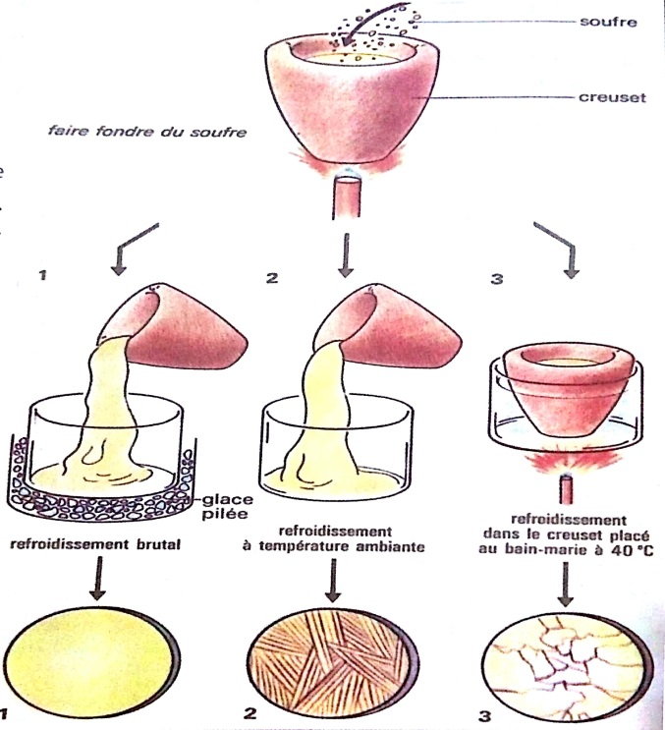
- Expérience pour comprendre la formation des roches magmatiques :
Une roche magmatique se forme à partir de refroidissement et solidification de magma. Les conditions de refroidissement déterminent la structure de la roche.
- Refroidissement rapide donne la patte de verre
- Refroidissement moyen donne les microlites
- Refroidissement lente donne les phénocristaux
Patte de verre microlite phénocristal
Remarque :
Remarque :
Au cours de l’ascension du magma vers la surface, sa température élevée influence sur les roches adjacentes en changeant leur structure et aussi leur composition minérale. Ces changements s’appellent le métamorphisme de contact, qui apparait sous forme d’une bande de roches métamorphiques entourant les blocs de granite intrusif appelée auréole de métamorphisme.

